APRESENTADOS?
Memoriais Descritivos das Reservas Legais, em 03 vias


DOCUMENTOS A SEREM APRESENTADOS QUANDO DA SOLICITAÇÃO DE
CORTE DE ÁRVORES ISOLADAS
PREFEITURA MUNICIPAL DE HORTOLANDIA
Secretaria de Meio Ambiente
PREFEITURA MUNICIPAL DE HORTOLANDIA
Secretaria de Meio Ambiente
Sim Não N° da folha
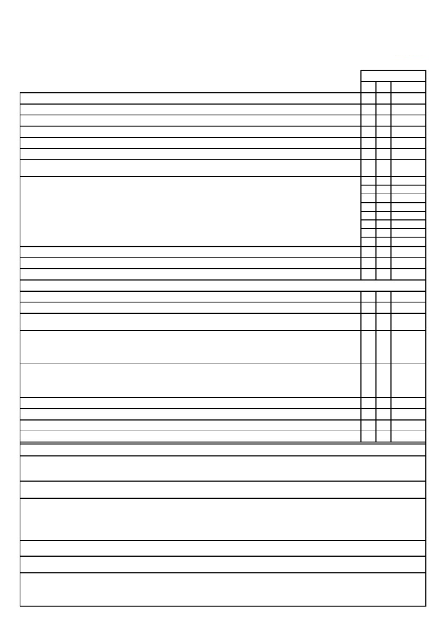
Formulário denominado ”Solicitação de Corte de Árvores Isoladas” preenchido em duas vias;
Recibo/ficha de compensação de pagamento do preço de análise de Licença;
Procuração, quando for o caso;
Roteiro de Acesso;
Matrícula do Imóvel (atualizada em 180 dias);
Cópia do RG e CPF (ou CNPJ);
Planta ou Croqui do Imóvel, em 3 vias, indicando a localização de todas as árvores isoladas existentes (para corte
ou não) e o local da reposição florestal, com coordenadas geográficas;

Levantamento detalhado de todas as árvores existentes na propriedade:
− Identificação das espécies contemplando o nome científico e popular;
− Identificar se trata de espécie ameaçada de extinção ou objeto de especial proteção;
− Quantidade;
− Identificação da coordenada geográfica de cada árvore.
− Projeto de plantio da recomposição florestal;
Fotos das árvores solicitadas para corte;
ART dos trabalhos técnicos (caso necessário)
OUTROS DOCUMENTOS ESPECÍFICOS
Se Pessoa Jurídica – ATA de Constituição ou Alteração;
Se mais de 01 (um) proprietário – Anuência de todos os condôminos;
Se o imóvel possui autuação – Cópia do comprovante de quitação da multa e/ou documento de regularização
perante a CETESB.

Se o imóvel está localizado na área rural – apresentar TERMODE COMPROMISSODE INSTITUIÇÃO DE
RECOMPOSIÇÃO OU DE COMPENSAÇÃO DA RESERVA LEGAL TRCR assinado junto a CETESB ou a matrícula do imóvel contendo a reserva legal averbada.

Se mais de 30 árvores apresentar também: Planta Planialtimétrica do imóvel, em 03 vias, demarcando entre
outras, os corpos d'água, as áreas úmidas, as APPs, as vegetações nativas, as Reservas Legais, caminhos,
estradas, edificações confrontantes, legenda, quadro de áreas, coordenadas e indicação do DATUM horizontal;
assinada pelo proprietário e pelo engenheiro responsável.
Laudo de fauna (dispensado para: pequena propriedade rural).
Cópia do último ITR.
Outros Documentos, se necessários:
1. O Processo só será analisado após a entrega de todos os documentos acima relacionados, sendo que a contagem do prazo
estabelecido pela legislação vigente para manifestação do órgão ambiental municipal/PMH, só terá início após a entrega de todas as
complementações.

2. O órgão SMMA /PMH reserva o direito de exigir complementação de informações a qualquer momento da análise do processo.

Salientamos que a solicitação desta Autorização ficará arquivada até a apresentação do(s) documento(s) faltante(s) ou até
completar o prazo de 120 (cento e vinte) dias, estabelecidos no artigo 10º e seus parágrafos do Decreto Estadual 47400/02, que
regulamenta dispositivos da Lei Estadual 9509/97. Expirado este prazo e não apresentado(s) todo(s) o(s) documento(s), a
continuidade da análise somente será possível após nova solicitação de licenciamento, com recolhimento da respectiva taxa, e
apresentação de todos os documentos necessários e os que tenha validade expirada.

e apresentação de todos os documentos necessários e os que tenham validade expirada.
Razão Social da empresa ________________________________________________________________________
Nome do responsável ou procurador:_______________________________________________________________
_____________________________ ___/____/______ __________________________________ ____/____/______
Assinatura do empregado da PMH Assinatura do Interessado ou Procurador

